## java获取class对象的三种方式

//第一种方式： Class.forName()

Class c1 = Class.forName(“Employee”);

//c1代表引用保存内存地址指向堆中的对象，该对象代表的是Employee整个类

//因为在中文API中，forName()方法具有异常，所以主方法要抛出异常

//第二种方式：java中每个类型都有class属性

Class c2 = Employee.class;

//第三种方式： java语言中任何一个java对象都有getClass()方法，getClass()返回运行类

Employee e = new Employee();

Class c3 = e.getClass();

Object的getClass()

静态加载.class

public static void main(String[] args) {  
ClassA a=new ClassA();  
System.out.println(a.getClass());  
System.out.println(ClassA.class);  
}

2.Try catch 报错不会退出程序

## enum类的使用

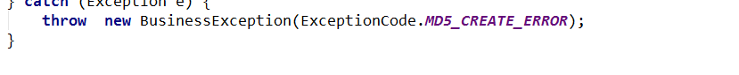

像这样声明一个枚举类型即等同于new一个实例触发构造函数

## Java异常机制

# 入门----Java程序环境配置与启动

## 1.1下载并安装JDK（http://java.sun.com）。

http://www.oracle.com/technetwork/java/javase/downloads/index.html

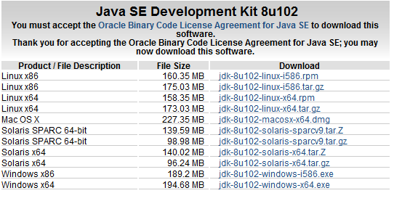

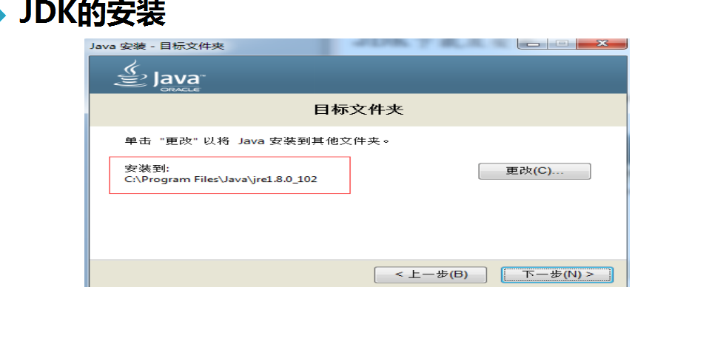

## 1.2设置环境变量。

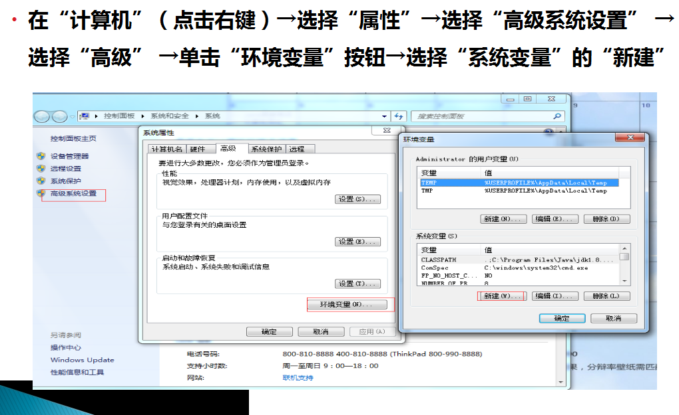

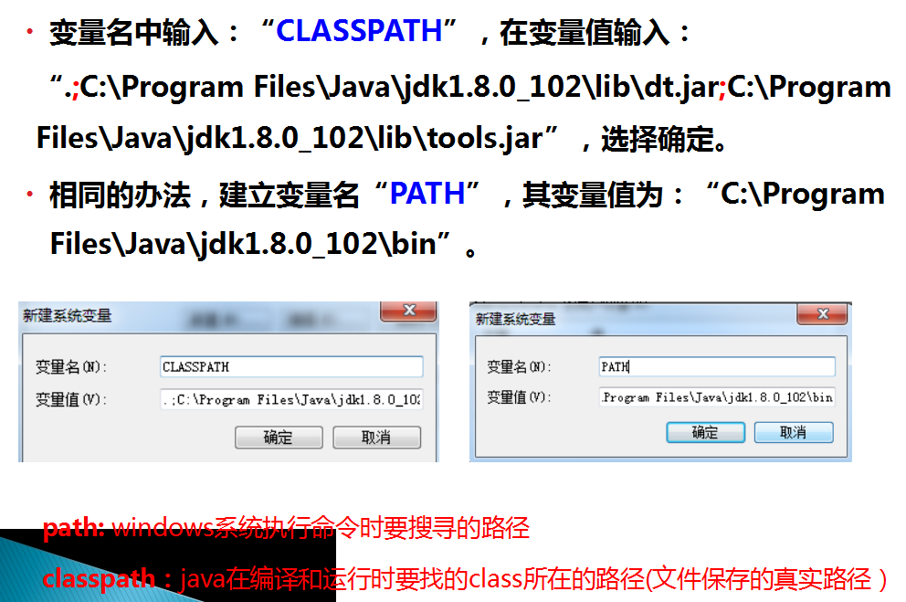

## 1.3编写Java Hello World程序。

略

## 1.4在命令行窗口使用命令编译该程序，并查看其运行结果。

命令行查看jdk是否安装成功：java -version

Javac -version

原来文件hello.java

命令行运行Javac hello.java----生成hello.class

命令行运行 java hello 命令行输出

# 二．Java基本语法

标识符

关键字

常量与变量

Java基本数据类型

表达式

**三目运算符**：

Scanner scanner=new Scanner(System.in);  
int a=scanner.nextInt();  
int b=scanner.nextInt();  
int c=scanner.nextInt();

int s=a>b?a>c?a:c:b>c?b:c;  
System.out.println(s);

运算符

程序控制语句

程序格式

## 2.1杂项

### 2.11保留两位小数

double d = 3.2915926;  
//第1种方式  
 String s = String.format("%.2f",d);  
 //第2种方式   
 DecimalFormat df = new java.text.DecimalFormat("#0.00");  
 String s= df.format(d);  
// 第3种 方式  
 NumberFormat ddf1=NumberFormat.getNumberInstance() ; ddf1.setMaximumFractionDigits(2);  
 String s= ddf1.format(d);  
// 第4种 方式   
 BigDecimal b = new BigDecimal(d);  
 double s = b.setScale(2,BigDecimal.ROUND_HALF_UP).doubleValue();  
 System.out.println(s);

### 2.12键盘输入

Scanner scanner=**new** Scanner(System.***in***);  
**int** i=scanner.nextInt();*//输入整数***double** d=scanner.nextDouble();*//输入浮点类型*String s=scanner.next();*//输入字符串*System.***out***.println(i);  
System.***out***.println(d);  
System.***out***.println(s);

### 2.13随机数

* 使用Math类的random方法  
* Math.random()默认产生大于等于0.0且小于1.0之间的随机double型随机数  
* 强制转换成int后整数部分赋值给int类型变量，小数点之后的小数部分将会丢失。  
*如果要生成[0,n]的随机整数的话，只需要Math.random()乘以n+1，生成[0,n+1)的浮点数，  
* 再强制类型转换为int类型，只取其整数部分，即可得到[0,n]的整数。

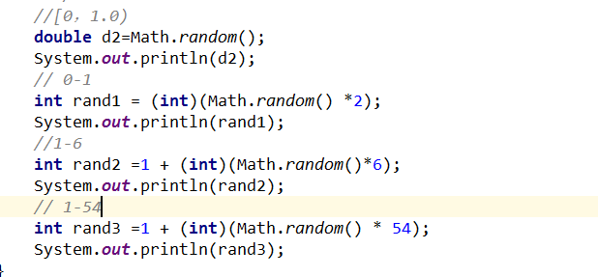

*使用java.util.Random*

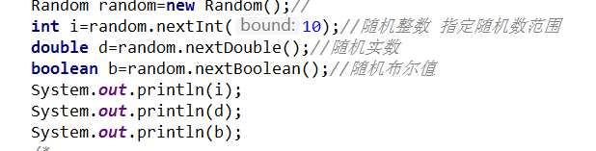

## 2.2编程